Tillsynsbegäran – information om höga naturvärden i avverkningsanmälan A 52177-2021 i Älvsbyns kommun
Denna tillsynsbegäran behandlar höga naturvärden i avverkningsanmälan A 52177-2021 i Älvsbyns kommun som inkom 2021-09-24 och omfattar 36,0 ha.
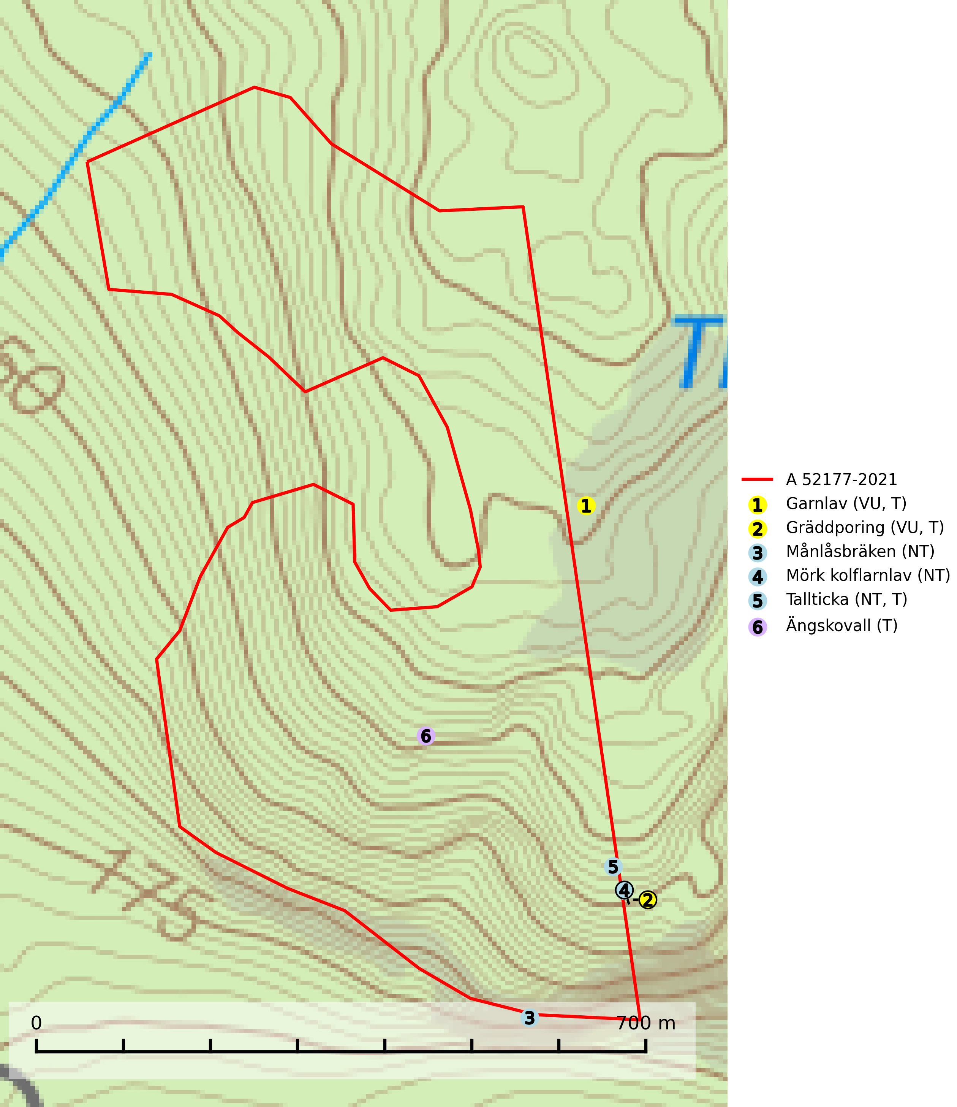
Figur 1. Fyndplatser för naturvårdsarter i och inom 23 meter från avverkningsanmälan. Markörer utan svart kant är placerade på fyndplatsen. Markörer med svart kant är placerade vid sidan av fyndplatsen och har ett svart streck som visar fyndplatsens exakta position. Kartans mittpunktskoordinat är N 7308803, E 762416 i SWEREF 99 TM.
I och inom 23 meter från avverkningsanmälan finns fynd av 6 naturvårdsarter, varav 5 är rödlistade och 4 är typiska (T): garnlav (VU, T), gräddporing (VU, T), månlåsbräken (NT), mörk kolflarnlav (NT), tallticka (NT, T) och ängskovall (T). Se Figur 1.

Tillsynsbegäran
Vi begär härmed att Skogsstyrelsen fattar beslut enligt miljöbalken som säkerställer att skogens höga naturvärden bevaras samt att EU-lagstiftning efterlevs och att artskyddsbrott förhindras.
Vi önskar även ta del av de ställningstaganden och beslut som myndigheten meddelar till följd av aktuell avverkningsanmälan och föreningens inlaga (se 34 § förvaltningslagen).

Naturvårdsarter och fridlysta arter
Nedan följer beskrivningar av de naturvårdsarter och fridlysta arter som har sina livsmiljöer och växtplatser i den avverkningsanmälda skogen. De påträffade naturvårdsarterna är ett tydligt kvitto på att det rör sig om en skog med höga naturvärden.
Garnlav (VU) är en utpräglad barrskogsart som ibland kan drapera träden i norrländska grannaturskogar med hög luftfuktighet. Den förekommer även i talldominerade bestånd där den, förutom i trädens grenverk, påträffas hängande över ojämnheter i tallbarken. Arten har minskat starkt i södra och mellersta Sverige och den minskar även i sitt nordliga utbredningsområde. Minskningstakten uppgår till 30 (20–50) % inom 50 år och överstiger gränsvärdet för Sårbar (VU). Orsaken till tillbakagången beror främst på slutavverkningar av naturskogsartade skogar. Bestånd med riklig förekomst bör regelmässigt sparas, vilket även gynnar flera andra sällsynta och rödlistade arter. Garnlav är värdväxt för den mycket sällsynta och akut hotade fjärilen barrskogslavfly (CR) som hör hemma i boreala barrskogar med riklig förekomst av värdväxten. Tidigare kunde arten konstateras årligen på flera platser vid Dala-Floda i Dalarna innan lokalerna kalavverkades. Senaste fyndet i landet av barrskogslavfly är från år 2000 då den påträffades vid Högberget i Sollefteå kommun. Garnlav är typisk art för 9010 Taiga och 9070 Trädklädd betesmark (SLU Artdatabanken, 2026).
Gräddporing (VU) växer nästan enbart i urskogsartad barrskog på gamla, kraftigt murkna, grova och mossbelupna tallågor i något fuktiga och skuggiga lägen. Arten är placerad högst upp i Skogsstyrelsens värdepyramid för bedömning av skog med höga naturvärden och indikerar gamla och relativt orörda tallnaturskogar med höga naturvärden där det under låg tid kontinuerligt funnits inslag av grova tallågor. För att på sikt hejda artens vikande trend behöver merparten av gräddporingens nu kända växtplatser undantas från skogsbruk. Gräddporing är typisk art för 9010 Taiga (SLU Artdatabanken, 2024; Nitare & Skogsstyrelsen, 2019).
Mörk kolflarnlav (NT) är brandberoende och växer nästan uteslutande på kolad hård kärnved av tall. Arten förekommer främst i glesa, öppna tall- och blandbarrskogar av naturskogskaraktär och etableringen verkar ske sent efter brand, kanske först efter 100–300 år. Mörk kolflarnlav indikerar skog med höga naturvärden och vanligast är att den påträffas på rester av nedbrunna torrakor och högstubbar och lågstubbar som är så grova att hela innandömet är urbränt. Tall- och blandbarrskogar av naturskogskaraktär med spår av återkommande bränder hyser höga biologiska värden och bör skyddas (SLU Artdatabanken, 2024).
Tallticka (NT) uppträder först på tallar som är 100–150 år gamla men är vanligast på träd som är runt 150–200 år eller äldre. I skogslandskapet är den främst knuten till tallnaturskogar och restbiotoper med biologiskt gamla träd och signalerar vanligtvis skyddsvärda tallbestånd med höga naturvärden. Tallticka är typisk art för 9010 Taiga och 9060 Åsbarrskog (SLU Artdatabanken, 2023; Nitare & Skogsstyrelsen, 2019).
Ängskovall är typisk art för 9190 Näringsfattig ekskog (SLU Artdatabanken, 2025).

